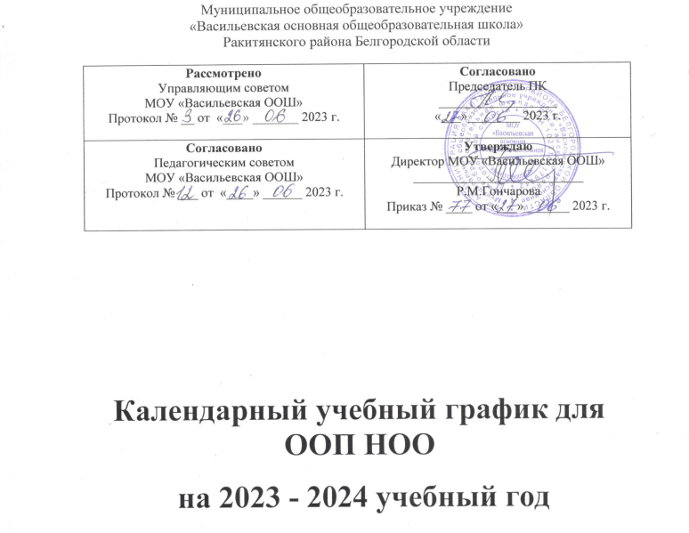

Календарный учебный график для ООП начального общего образования
на 2023/24 учебный год при пятидневной учебной неделе
Начальное общее образование
Пояснительная записка
Календарный учебный график составлен для основной общеобразовательной программы начального общего образования в соответствии:
- с частью 1 статьи 34 Федерального закона от 29.12.2012 № 273-ФЗ «Об образовании в Российской Федерации»;
- СП 2.4.3648-20 «Санитарно-эпидемиологические требования к организациям воспитания и обучения, отдыха и оздоровления детей и молодежи»;
- СанПиН 1.2.3685-21 «Гигиенические нормативы и требования к обеспечению безопасности и (или) безвредности для человека факторов среды обитания»;
- ФГОС НОО, утвержденным приказом Минпросвещения от 31.05.2021 № 287;
- ФОП НОО, утвержденной приказом Минпросвещения от 18.05.2023 № 370.
1. Даты начала и окончания учебного года
1.1. Дата начала учебного года: 1 сентября 2023 года.
1.2. Дата окончания учебного года для 2–4-х классов: 24 мая 2024 года.
1.3. Дата окончания учебного года для 1-х классов: 24 мая 2024 года
2. Периоды образовательной деятельности
2.1. Продолжительность учебного года:
- 1-е классы — 33 учебных недели (165 учебных дней);
- 2-4-е классы — 34 недели (170 учебных дней).
2.2. Продолжительность учебных периодов по четвертям в учебных неделях и учебных днях
1-е класс
Учебный период | Дата |  | Продолжительность
 | Начало | Окончание | Количество учебных недель | Количество учебных дней
I четверть | 01.09.2023 | 27.10.2023 | 8 | 41
II четверть | 06.11.2023 | 29.12.2023 | 8 | 40
III четверть | 09.01.2024 | 22.03.2024 | 10 | 47
IV четверть | 01.04.2024 | 24.05.2024 | 7 | 37
Итого в учебном году |  |  | 33 | 165

2-4-е классы
Учебныйпериод | Дата |  | Продолжительность
 | Начало | Окончание | Количествоучебных недель | Количествоучебных дней
I четверть | 01.09.2023 | 27.10.2023 | 8 | 41
II четверть | 06.11.2023 | 29.12.2023 | 8 | 40
III четверть | 09.01.2024 | 22.03.2024 | 11 | 52
IV четверть | 01.04.2024 | 24.05.2024 | 7 | 37
Итого в учебном году |  |  | 34 | 170
3. Продолжительность каникул, праздничных и выходных дней
1-е класс
Каникулярный период | Дата |  | Продолжительность каникул, праздничных и выходных дней в календарных днях
 | Начало | Окончание
Осенние каникулы | 28.10.2023 | 05.11.2023 | 9
Зимние каникулы | 30.12.2023 | 08.01.2024 | 10
Дополнительные каникулы | 10.02.2024 | 18.02.2024 | 9
Весенние каникулы | 23.03.2024 | 31.03.2024 | 9
Летние каникулы | 25.05.2024 | 31.08.2024 | 99
Выходные дни |  |  | 69
Из них праздничные дни |  |  | 4
Итого |  |  | 205
2-4-й классы
Каникулярный период | Дата |  | Продолжительность каникул, праздничных и выходных дней в календарных днях
 | Начало | Окончание
Осенние каникулы | 28.10.2023 | 05.11.2023 | 9
Зимние каникулы | 30.12.2023 | 08.01.2024 | 10
Весенние каникулы | 23.03.2024 | 31.03.2024 | 9
Летние каникулы | 25.05.2024 | 31.08.2024 | 99
Выходные дни |  |  | 69
Из них праздничные дни |  |  | 4
Итого |  |  | 196
4. Сроки проведения итоговых контрольных работ
Итоговые контрольные работы проводятся без прекращения образовательной деятельности по предметам учебного плана со 02 мая по 22 мая 2024 года.
Итоговые контрольные работы проводятся по итогам учебного года по каждому учебному предмету, курсу, дисциплине (модулю), предусмотренных учебным планом, в формах, определяемых педагогическим работником и ООП, с выставлением отметок в электронный журнал успеваемости. В 1 классе итоговые контрольные работы не проводятся.
Предметы, курсы | Классы | Формы промежуточной аттестации
Русский язык | 2–4-е | Диктант с грамматическим заданием
Литературное чтение | 2–4-е | Контрольная работа
Иностранный язык (английский) | 2–4-е | Контрольная работа
Математика | 2–4-е | Контрольная работа
Окружающий мир | 2–4-е | Контрольная работа
ОРКСЭ | 2–4-й | Тестирование
Изобразительное искусство | 2–4-е | Индивидуальный творческий проект
Музыка | 2–4-е | Тестирование
Технология | 2–4-е | Индивидуальный проект
Физическая культура | 2–4-е | Сдача нормативов
5. Дополнительные сведения
5.1. Режим работы образовательной организации
Период учебной деятельности | 1 класс
Учебная неделя (дней) | 5
Урок (минут) | 1 полугодие 35,  2 полугодие 40
Перерыв (минут) | 10–30
Динамическая пауза (минут) | 40
Период учебной деятельности | 2–4-е классы
Учебная неделя (дней) | 5
Урок (минут) | 40
Перерыв (минут) | 10–30

5.2. Расписание звонков и перемен
1 класс (1 полугодие)
Урок | Продолжительность урока | Продолжительность перемены
1-й | 08:30–09:05 | 15 минут
2-й | 09:15–09:50 | -
Динамическая пауза |  | 40 минут
3-й | 10:30–11:05 | 10 минут
4-й | 11:15–11:50 | 30 минут
5-й | 12:20–12:55 | -
Организация внеурочной деятельности осуществляется через реализацию нелинейного расписания
1 класс (2 полугодие)
Урок | Продолжительность урока | Продолжительность перемены
1-й | 08:30–09:10 | 15 минут
2-й | 09:25–10:05 | -
Динамическая пауза |  | 40 минут
3-й | 12:05–12:45 | 10 минут
4-й | 12:55–13:35 | 10 минут
5-й | 13:45–14:25 | -
Организация внеурочной деятельности осуществляется через реализацию нелинейного расписания
2-4 классы
Урок | Продолжительность урока | Продолжительность перемены
1-й | 08:30–09:10 | 15 минут
2-й | 09:25–10:05 | 10 минут
3-й | 10:15–10:55 | 10 минут
4-й | 11:05–11:45 | 30 минут
5-й | 12:15–12:55 | 10 минут
6-й | 13:05–13:45 | -
Организация внеурочной деятельности осуществляется через реализацию нелинейного расписания
5.3. Распределение образовательной недельной нагрузки
Образовательная деятельность | Недельная нагрузка в академических часах
 | 1-е класс | 2-е класс | 3-е класс | 4-е класс
Урочная | 21 | 23 | 23 | 23
Внеурочная | 3 | 3 | 3 | 3

